O7 ผลการปฏิบัติงานของแต่ละสายงาน
ประจำเดือน พฤศจิกายน 2567

ข้อมูล ณ วันที่ 30 พฤศจิกายน 2567

งานสอบสวน
เมื่อวันที่ 3 พฤศจิกายน 2567 มีผู้เสียหาย ได้เข้ามา สภ.หนองบัว แจ้งความให้ดำเนินคดีกับผู้ต้องหา ที่ขับรถยนต์เข้ามาลักเหล็กตัวซี หน้า 4 นิ้ว จำนวน 78 เส้น ไป เจ้าหน้าที่ตำรวจ จึงเดินทางไปตรวจสอบบริเวณที่เกิดเหตุ และได้สอบถามผู้เห็นเหตุการณ์จึงทราบว่า ผู้ต้องหาทั้ง 2 คน เป็นคนลักเอาเหล็กไป จึงเดินทางไปตรวจสอบ เมื่อไปถึงพบของกลางอยู่บริเวณที่เกิดเหตุ จึงทำการตรวจยึดของกลาง และได้ติดตามจับกุมตัวผู้ต้องหาทั้ง 2 คน ส่งให้กับทางพนักงานสอบสวน เพื่อดำเนินคดีตามกฎหมายต่อไป

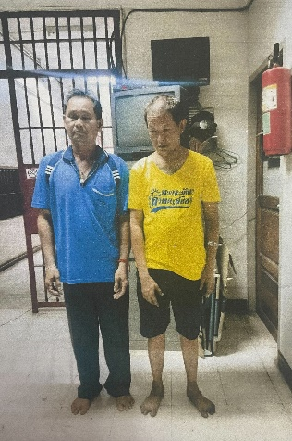
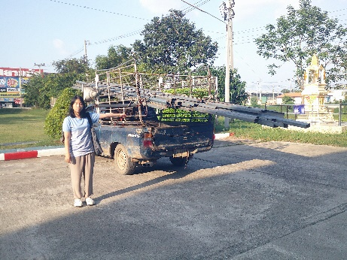
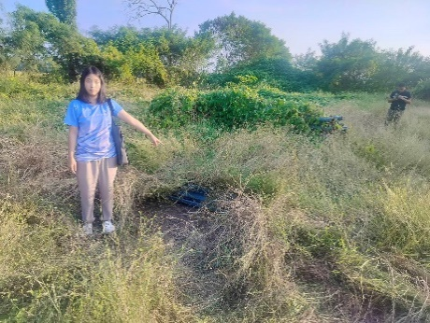

เมื่อวันที่ 18 พฤศจิกายน 2567 เวลา 18.00 น. เจ้าหน้าที่ชุดจับกุมได้รับแจ้งว่า ผู้ต้องหามีพฤติการณ์เกี่ยวข้องกับยาเสพติด จึงได้เดินทางไปตรวจสอบบริเวณริมถนนที่เกิดเหตุ เมื่อไปถึงพบผู้ต้องหาอยู่บริเวณที่เกิดเหตุ เจ้าหน้าที่จับกุมจึงได้แสดงตัว และแสดงหมายค้นให้ผู้ต้องทราบและแจ้งเหตุแห่งการมา และจึงทำการตรวจค้นที่เกิดเหตุ พบของกลางยาเสพติด สีแดงอักษร WY จำนวน 120 เม็ด ผู้ต้องหายอมรับว่าของกลางเป็นของตนจริง และตนได้เสพยาเสพติดมาจริง จึงทำการตรวจปัสสาวะเบื้องต้น ผลเป็นบวก และส่งปัสสาวะตรวจยืนยันที่โรงพยาบาลหนองบัว ผลเป็นบวก จึงได้นำตัวผู้ต้องหาพร้อมของกลางส่งให้กับพนักงานสอบสวน เพื่อดำเนินคดีตามกฎหมายต่อไป
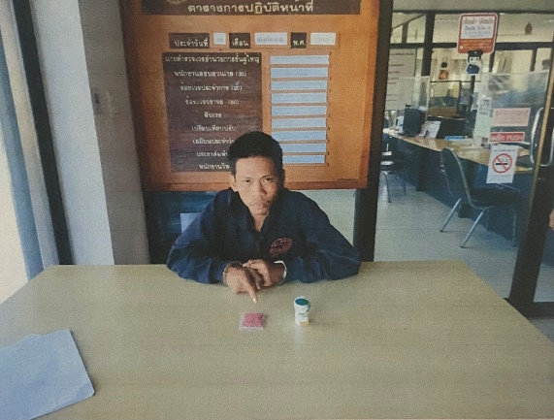
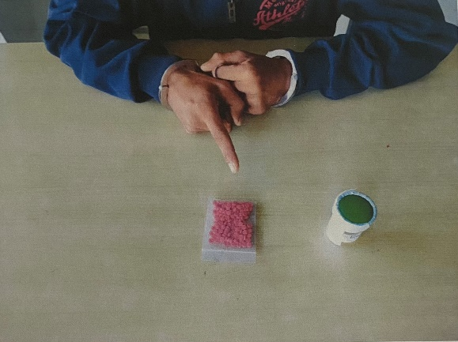

เมื่อวันที่ 28 พฤศจิกายน 2567 เวลา 06.30 น. เจ้าหน้าที่ชุดจับกุมได้รับแจ้งว่า ผู้ต้องหามีพฤติการณ์จำหน่ายยาเสพติด จึงได้ทำการขออนุมัติหมายค้นต่อศาลจังหวัดนครสวรรค์ เมื่อได้รับหมายค้นจึงได้เดินทางไปตรวจสอบบริเวณที่เกิดเหตุ เมื่อไปถึงพบผู้ต้องหาอยู่บริเวณที่เกิดเหตุ เจ้าหน้าที่จับกุมจึงได้แสดงตัว และแสดงหมายค้นให้ผู้ต้องทราบและแจ้งเหตุแห่งการมา และจึงทำการตรวจค้นที่เกิดเหตุ พบของกลางยาเสพติด สีแดงอักษร WY จำนวน 2,165 เม็ด ,ยาเสพติด สีส้มอักษร WY จำนวน 10 เม็ด ,อาวุธปืนยาวไทยประดิษฐ์(ปืนแก๊ป) จำนวน 1 กระบอก ,เครื่องกระสุนปืนอาวุธสงคราม ขนาด 5.56 จำนวน 1 นัด ,เครื่องกระสุนปืนขนาด .38 จำนวน 5 นัด ,เครื่องกระสุนปืนเบอร์ 12 จำนวน 1 นัด และเงินสด 10,650 บาท และโทรศัพท์มือถืออีก 2 เครื่อง ผู้ต้องหายอมรับว่าของกลางเป็นของตนจริง และตนได้เสพยาเสพติดมาจริง จึงทำการตรวจปัสสาวะเบื้องต้น ผลเป็นบวก และส่งปัสสาวะตรวจยืนยันที่โรงพยาบาลหนองบัว ผลเป็นบวก จึงได้นำตัวผู้ต้องหาพร้อมของกลางส่งให้กับพนักงานสอบสวน เพื่อดำเนินคดีตามกฎหมายต่อไป
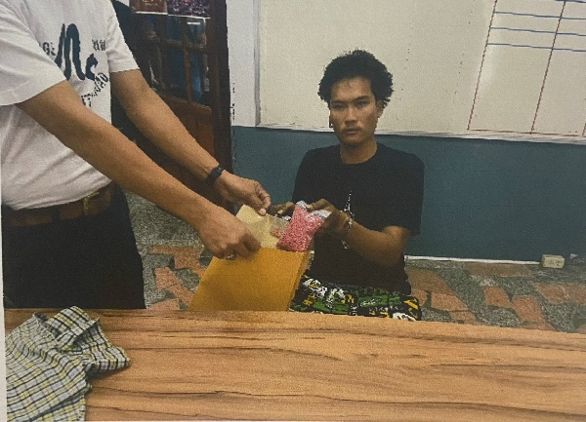
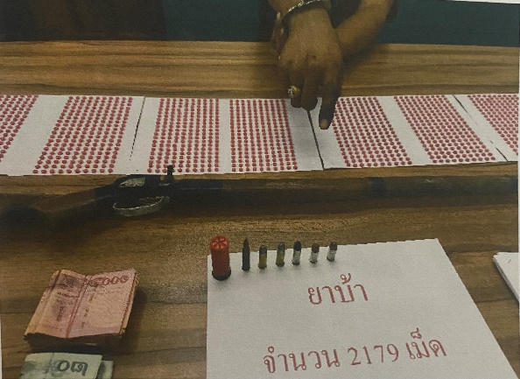

สรุปผลการปฏิบัติประจำเดือน พฤศจิกายน 2567
ช่วงวันที่ 1 พฤศจิกายน 2567 ถึง 30 พฤศจิกายน 2567 พนักงานสอบสวนได้รับแจ้งความร้องทุกข์จำนวน 26 เรื่อง โดยแยกเป็นคดีอาญา 21 เรื่อง คดีจราจร 5 เรื่อง
ช่วงวันที่ 1 พฤศจิกายน 2567 ถึง 30 พฤศจิกายน 2567 พนักงานสอบสวนได้รับสำนวนคดีอาญาไว้ทำการสอบสวน 21 คดี สอบสวนเสร็จสิ้นแล้ว 7 คดี คงเหลือและอยู่ระหว่างการสอบสวน 14 คดี
ช่วงวันที่ 1 พฤศจิกายน 2567 ถึง 30 พฤศจิกายน 2567 พนักงานสอบสวนได้รับสำนวนคดีจราจรไว้ทำการสอบสวน 5 คดี สอบสวนเสร็จสิ้นแล้ว 1 คดี คงเหลือและอยู่ระหว่างการสอบสวน 4 คดี

